Московский Государственный Технический Университет им. Н. Э. Баумана

Домашнее задание по курсу
«Теория надежности элементов и систем»

Выполнил: Шершнев А. В.
Группа: ИУ2-102
Проверил: Чернышов В. Г.

Москва 2011
Автоматическая бортовая система управления (АБСУ) является частью пилотажно-навигационного комплекса и решает задачи автоматического управления летательным аппаратом.
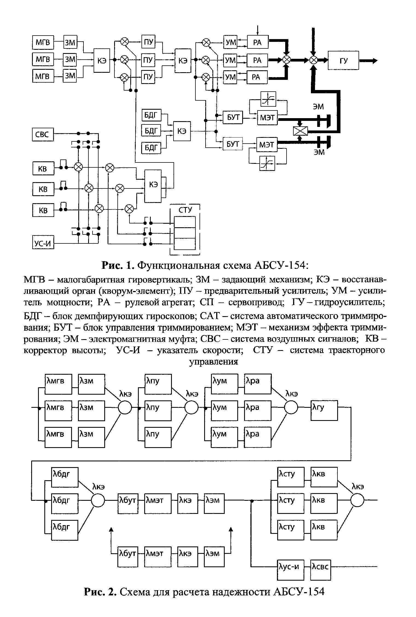
λ – интенсивность отказа соответствующего элемента

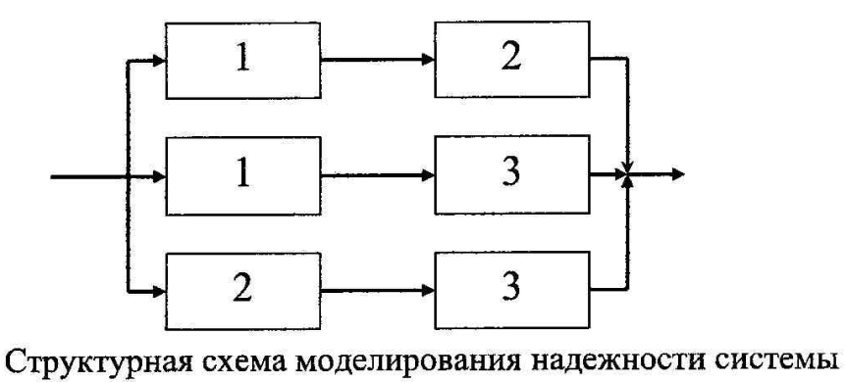
Логическая функция работоспособности: 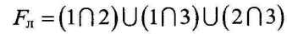
Коэффициент готовности:
- средняя наработка до отказа системы; – среднее время восстановления системы

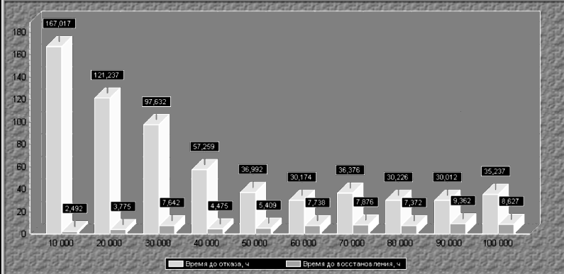
Гистограмма наработки на отказ и восстановления системы

Программа:
////// УСЛОВИЕ///////
rel.NumDev = 3; // количество устройств
rel.TimeWork = 1e5; // время работы
//безотказность (Вейбулла)
rel.nu = 1.0;
rel.T1 = 1000;
//восстанавливаемость (экспоненциаль)
rel.mu = 0.010;
rel.Calculate();
}
//////////////////////////////
#ifndef UnReliabilityH
#define UnReliabilityH
#define MaxNumDev 10 // макс. количество устройств
class TReliability
{
private:
int CurTime; // Текущее время
bool DevWork[MaxNumDev]; // Исправность устройства
double TimeDev[MaxNumDev]; // Общее время работы устройства
// functions
double random();
double Weibull(); // Распределение Вейбулла
double Expon(); // Экспоненциальное распределение
void Init(); // инициализация
int FindIndexDevMinTime(); // возвращает индекс ус-ва с мин временем
bool SystemWork(); // Работоспособность системы в целом
double GetTimeToFailure(); // Рассчитать время до отказа
double GetTimeToRecovery(); // Рассчитать время до восстановления
public:
int NumDev; // истинное количество устройств
double nu; // безотказность (Вейбулла)
double T1;
double mu; // восстанавливаемость (экспоненциаль)
int TimeWork; // Время работы по условию задания

TReliability(); // Конструктор
void Calculate(); // Рассчитать
};
#endif
#pragma hdrstop
#include <math.h>
#include <stdlib.h>
#include "UnReliability.h"
#include "Main.h"
// Рандом
double TReliability::random()
{
return rand() / (double)RAND_MAX;
//return 1 - exp(- rand() / (double)T1);
}
// Распределение Вейбулла
double TReliability::Weibull()
{
return pow(-T1 * log(random()), 1.0 / nu);
}
// Экспоннциальное распределение
double TReliability::Expon()
{
return -(1 / mu) * log(random());
}
// Конструктор
TReliability::TReliability()
{
randomize();
}
// Инициализация
void TReliability::Init()
{
for (int i = 1; i <= NumDev; i++)
{
DevWork[i] = true;
TimeDev[i] = Weibull();
}
}
// Возвращает индекс ус-ва с мин временем общей работы
int TReliability::FindIndexDevMinTime()
{
int Index = 1;
double MinTime = TimeDev[1];

for (int dev = 2; dev <= NumDev; dev ++)
if (TimeDev[dev] < MinTime)
{
Index = dev;
MinTime = TimeDev[dev];
}
return Index;
}
// Работоспостобность всей системы
bool TReliability::SystemWork()
{
bool w;
w = (DevWork[1] && DevWork[2]) ||
(DevWork[2] && DevWork[3]) ||
(DevWork[1] && DevWork[3]);
return w;
}
// Рассчитать
void TReliability::Calculate()
{
Init();
double MeanTimeToFailure = 0; // Среднее время наработки на отказ
double MeanTimeToRecovery = 0; // среднее время восстановления
int TimeToFailure = 0; // Время до отказа
int TimeToRecovery = 0; // Время до восстановления
int NumFailure = 0; // Количество отказов
int NumRecovery = 0; // Количество восстановлений
bool SysWork[100001] = {false}; // Состояние всей системы в каждый момент времени
for (CurTime = 1; CurTime <= TimeWork; CurTime++)
{
int IndexDevMinTime = FindIndexDevMinTime(); // ищем элемент с мин. временем

// Генерация отказов и восстановления устройств
if (CurTime > TimeDev[IndexDevMinTime])
{
DevWork[IndexDevMinTime] = !DevWork[IndexDevMinTime]; // меняем состояние
if (DevWork[IndexDevMinTime] == true)
TimeDev[IndexDevMinTime] += Weibull();
if (DevWork[IndexDevMinTime] == false)
TimeDev[IndexDevMinTime] += Expon();
}// if
SysWork[CurTime] = SystemWork();
} // for CurTime
// Второй цикл рассчета - отрисовка смоделированных данных
for (CurTime = 10000; CurTime <= TimeWork; CurTime += 10000 )
{
bool LastSysWork = true;
TimeToFailure = 0;
TimeToRecovery = 0;
NumFailure = 0;
NumRecovery = 0;
// На каждом интервале
for (int T = CurTime - 10000; T <= CurTime; T++)
{
// если система работает - считаем время до отказа
if (SysWork[T])
TimeToFailure ++;
else
TimeToRecovery ++;
if(SysWork[T] && !LastSysWork)
NumRecovery ++;
if(!SysWork[T] && LastSysWork)
NumFailure ++;
LastSysWork = SysWork[T];
}
if (NumFailure != 0)
MeanTimeToFailure = (double)(TimeToFailure) / NumFailure;
else
MeanTimeToFailure = (double)(TimeToFailure);
if (NumRecovery != 0)
MeanTimeToRecovery = (double)(TimeToRecovery) / NumRecovery;
else
MeanTimeToRecovery = (double)(TimeToRecovery);
FrmMain->Chart->Series[1]->AddXY(CurTime, MeanTimeToRecovery, "", clGreen);
FrmMain->Chart->Series[0]->AddXY(CurTime, MeanTimeToFailure, "", clRed);
}
}

